Document d’architecture du reseau:

Sommaire :

1. Schéma reseau
2. Définition des services installés
3. Plan d’adressage ip
4. Tutoriel d’installation
5. Schéma reseau :

1. Définition des services installés :
2. DHCP : Sert à distribuer les ip automatiquement aux différents appareils du réseaux
3. Portail captif : Dans notre cas, lors de la connexion de l’utilisateur lui demande de rentrer un identifiant et un mot de passe pour avoir accès au réseau.
4. Firewall : Sert à bloquer l’accès à certains sites.
5. DNS : Attribue un serveur DNS aux utilisateurs du réseau
6. WAN : 192.168.72.138
7. LAN : 192.168.10.1
   1. DHCP LAN : 192.168.10.100 – 200 / 24
8. LAN2 (pour les VLAN) : 192.168.11.1
   1. VLAN20 : 192.168.20.10 - 200 / 24
9. Portail Captif : 192.168.200.1
   1. DHCP : 192.168.200.100 – 200 / 24
10. Plan d’adressage IP :
11. WAN : 192.168.72.138
12. LAN : 192.168.10.1
    1. DHCP LAN : 192.168.10.100 – 200 / 24
13. LAN2 (pour les VLAN) : 192.168.11.1
    1. VLAN20 : 192.168.20.10 - 200 / 24
14. Portail Captif : 192.168.200.1
    1. DHCP : 192.168.200.100 – 200 / 24

1. Tutoriel d’installation
2. Cliquez sur le bouton New Template   
   Une image contenant texte, capture d’écran, logiciel, Icône d’ordinateur

   Description générée automatiquement
3. Puis sélectionner le premier choix  
   Une image contenant texte, capture d’écran, logiciel, Page web

   Description générée automatiquement
4. Ecrivez ensuite dans la barre de recherche : **OPNSense.**  
   Choisissez ensuite OPNSense et cliquez sur **Install**  
   Une image contenant texte, capture d’écran, logiciel, affichage

   Description générée automatiquement
5. Vous serez ensuite rediriger sur cette page appuyez sur **Next**.  
   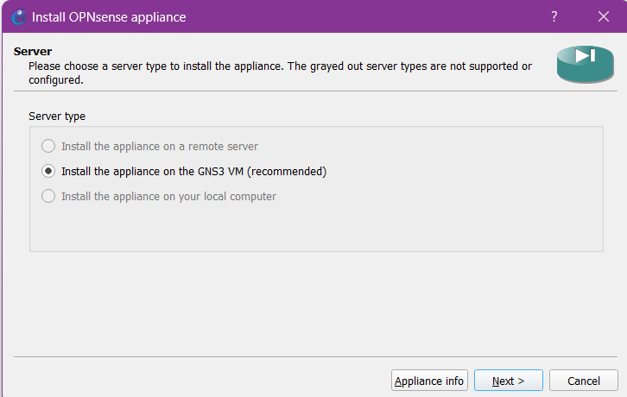
6. Cliquez encore sur **Next**  
   Une image contenant texte, Appareils électroniques, capture d’écran, logiciel

   Description générée automatiquement
7. Cliquez ensuite sur la version que vous souhaitez installer, si vous possédez déjà le fichier **.img,** cliquez sur import sinon cliquer sur download. Une fois la version importer et sélectionner, vous pouvez cliquez sur Next et le téléchargement sera fini.

1. Lors de la première configuration du routeur, il vous faudra entrer les identifiants opnsense par défaut qui sont   
   Username : root  
   Mot de passe : opnsense  
   Et configurer l’interface comme-ci-dessous avec les ip que vous souhaitez utiliser.  
   